

***MATEMATIKA***

-Pročitaj 2-3x (70.)

-Napiši sve o kocki

-Izradi mrežu kocke od tvrđeg papira ,pa je formiraj,na stranama nacrtaj-napiši riječi za tjelovježbu (pr.:5 čučnjeva…)

-Zakotrljaj kocku i vježbaj

**-Pošalji mi foto kocke i njene mreže**

***Kocka***

***HRVATSKI JEZIK***

-Pročitaj 2-3x tekst ( Č 153.)

-Usmeno odgovori na pitanja

-pronađi nepoznate riječi

-Prepiši dio (citat)teksta koji ti se dopada

***Zemlja ne pripada čovjeku***

***-čovjek pripada zemlji***

***-PISMO INDIJANSKOG POGLAVICE SEATTLEA***

**Citat: „… …“**

**5.r. D.V.Ograđenik**

**Dobro jutro!**

**Dobar dan!**

**Nadam se da ćeš i danas biti vrijedan….**

**Ponedjeljak,20.4.2020.**

***GLAZBENA KULTURA***

-Poslušaj kompoziciju 3-4x

-Prepiši brojalicu u kajdanku

-Nauči brojalicu tapšanjem

***(BR) Brzonogi zec***

***(P)Proljeće u šumi (VIDEO)***

<https://www.youtube.com/watch?v=ob4D2vz5mS4>

***PRIRODA I DRUŠTVO***

**-Pogledaj u enciklopediji ili na internetu o našem svemiru**

**-Što znaš o ekologiji?**

**-Što i kako možeš doprinijeti očuvanju okoliša?**

**-Prepiši ovu pjesmu**

***Dan planeta Zemlje***

***(●L)***

**Nadam se skorom susretu…**

**Za sada *OSTANI DOMA …..***

**Veliki pozdrav !**

**Tvoja učiteljica Dubravka Soldo**

***(●L)***

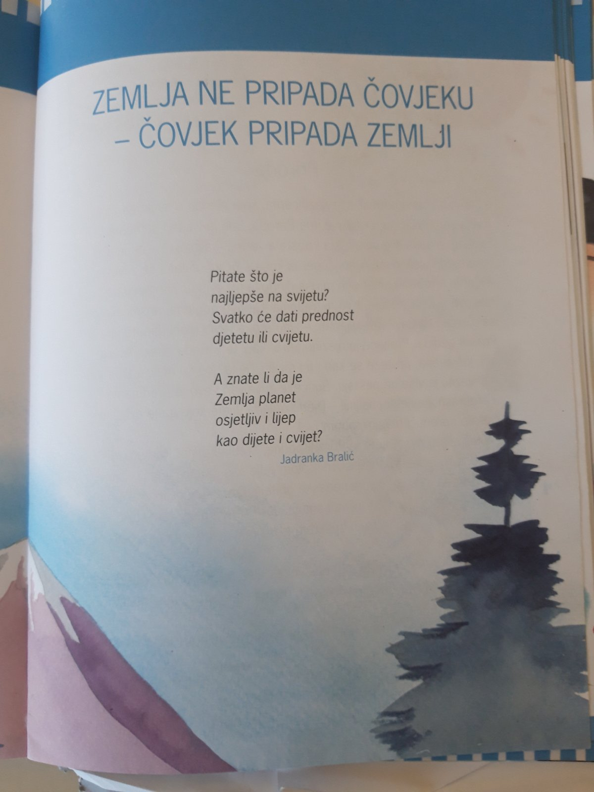



**5.r. D.V.Ograđenik**

***HRVATSKI JEZIK***

**-Pročitaj pjesmu 2-3x**

**-Usmeno odgovori na pitanja**

**-Zapiši u bilježnicu značajke pjesničkog izričaja u obliku umne mape i predloška *(●L)***

***Dječak grli svijet,I.V.R.***

**Dobro jutro!**

**Dobar dan!**

**Nadam se da ćeš i danas biti vrijedan….**

**Utorak,21.4.2020.**

***MATEMATIKA***

**-**-Pročitaj 2-3x (71.-72.)

-Napiši sve o kvadru

-Izradi mrežu kvadra od tvrđeg papira

-Pronađi prigodnu kutiju i pažljivo je razmontiraj da dobiješ njenu mrežu

**-Pošalji mi foto kutije i njene mreže**

***Kvadar***

**Nadam se skorom susretu…**

**Za sada *OSTANI DOMA …..***

**Veliki pozdrav !**

**Tvoja učiteljica Dubravka Soldo**

***(●L)***

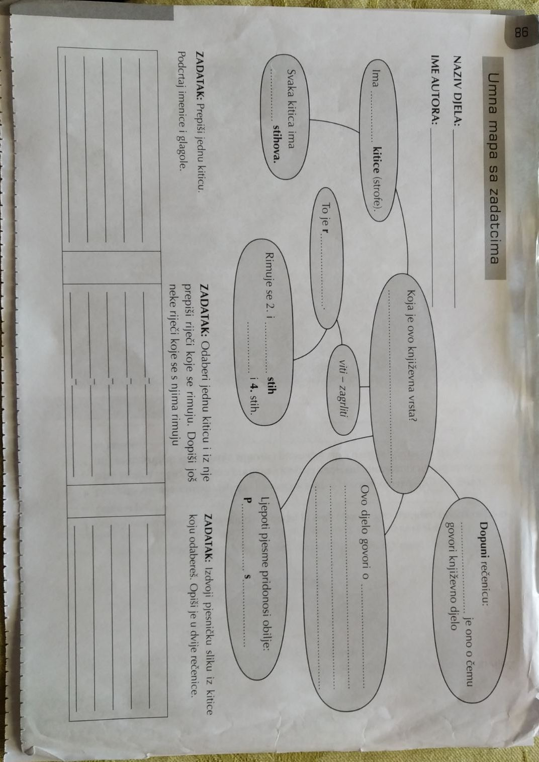



***HRVATSKI JEZIK***

**-pročitaj 2-3x (č 151.)**

**-usmeno odgovori na pitanja**

**-odredi dijelove priče**

***Ekološki sam onesviješten,S.P.***

**Plan priče:**

**1.Stare novine**

**2.Istrošene baterije**

**3.Rođendan planete Zemlje bez torte**

**4.Tea će biti učeteljica**

**5.Kiki je ekološki onesviješten**

**6.Dan divnih dječaka**

***MATEMATIKA***

**-Ponovi o kocki i kvadru**

-Izradi zadatke u RB na str.102. i 103.

***Kocka i kvadar***

**5.r. D.V.Ograđenik**

**Dobro jutro!**

**Dobar dan!**

**Nadam se da ćeš i danas biti vrijedan….**

**Srijeda,22.4.2020.**

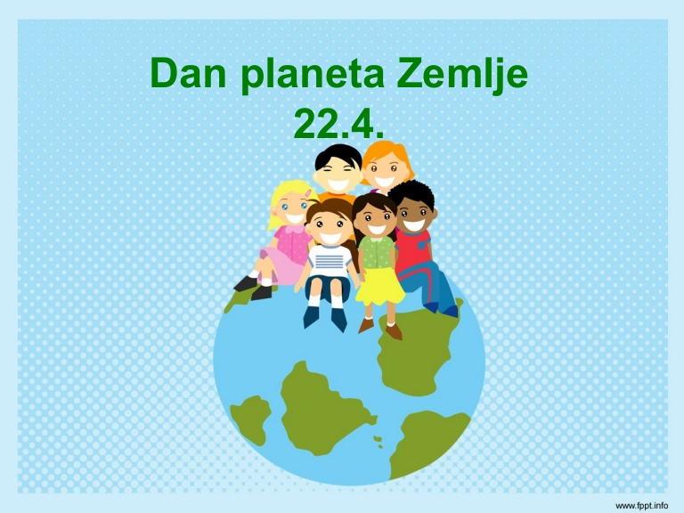

***PRIRODA I DRUŠTVO***

**-Samo pročitaj 2-3x (106.)**

***Hrvatski narodni preporod***

***u B i H i R H***

**Nadam se skorom susretu…**

**Za sada *OSTANI DOMA …..***

**Veliki pozdrav !**

**Tvoja učiteljica Dubravka Soldo**



***MATEMATIKA***

**-Pročitaj-pogledaj**

-Izradi zadatke na str.73.

-Zapiši **jedinice za mjerenje obujma**

***Jedinice za mjerenje obujma***

***HRVATSKI JEZIK***

**-Izražajno pročitaj priču**

**-Pronađi imenice, glagole i pridjeve u tekstu**

***Imenice, glagolii pridjevi u tekstu***

***Ekološki sam onesviješten,S.P.***

**Imenice:**

**Glagoli:**

**Pridjevi (imenice):**

**5.r. D.V.Ograđenik**

**Dobro jutro!**

**Dobar dan!**

**Nadam se da ćeš i danas biti vrijedan….**

**četvrtak,23.4.2020.**

Vježbaj ! I ja ću !

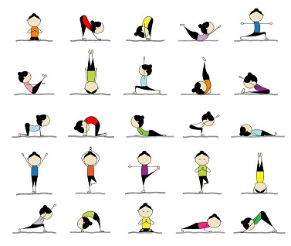

**Nadam se skorom susretu…**

**Za sada *OSTANI DOMA …..***

**Veliki pozdrav !**

**Tvoja učiteljica Dubravka Soldo**



**petak,24.4.2020.**

PETAK,24.4.2020.

5.r., **D.V.Ograđenik**

***HRVATSKI JEZIK***

**-Pročitaj pažljivo sažetak priče , potom i priču(U 58.-60.)**

**-Ponovo pročitaj priču i odredi dijelove prema sažetku**

**-Prepiši pravilo i sažetak priče *Lastavica***

***Samostalno stvaranje priče***

**Sažetak priče *Lastavica:***

1. **…**
2. **…**

**Dobro jutro!**

**Dobar dan!**

**Nadam se da ćeš i danas biti vrijedan….**

**PRIRODA I DRUŠTVO**

**-Pročitaj 2-3x (106.-107.)**

**-Zapiši *(●L)***

***Hrvatski narodni preporod***

***u B i H i R H***

**Nadam se skorom susretu…**

**Za sada *OSTANI DOMA …..***

**Veliki pozdrav !**

**Tvoja učiteljica Dubravka Soldo**

***(●L)***

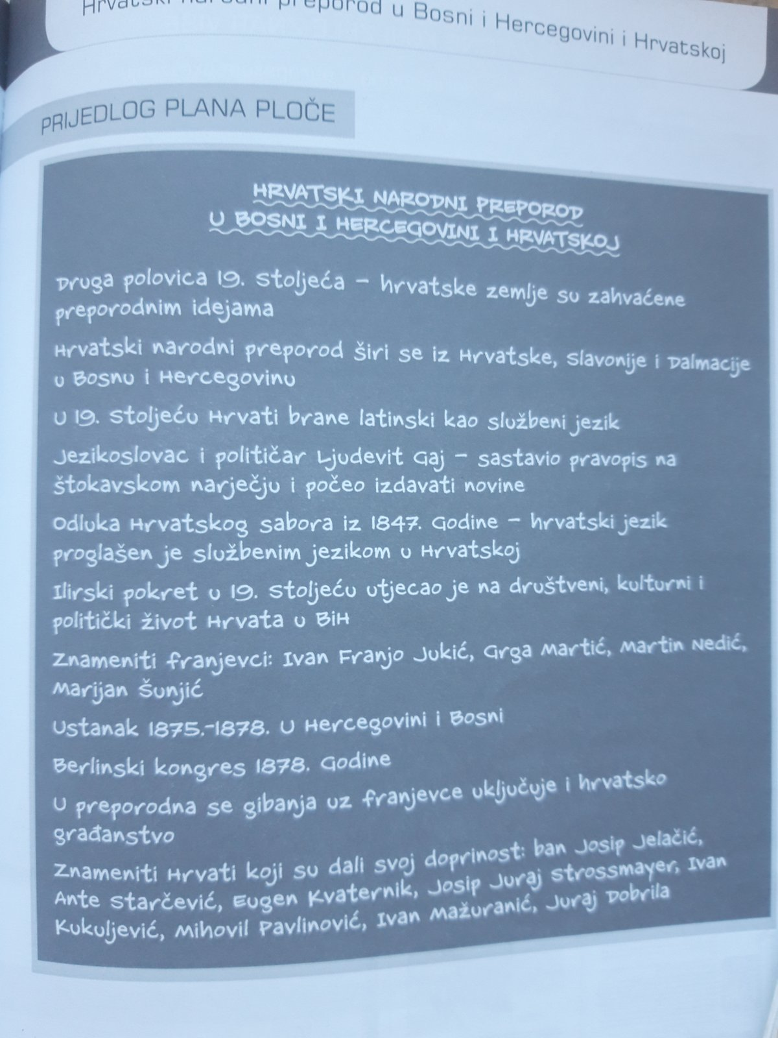



***HRVATSKI JEZIK***

**-Pročitaj pažljivo (U 61.)**

**-Prepiši redoslijed događaja u priči**

***Postiđeni robot***

***Samostalno stvaranje priče***

**Redoslijed događaja u priči**

***Postiđeni robot:***

**UVOD**

1. **…**

**NIZANJE DOGAĐAJA**

1. **…**

**7.**

**ZAVRŠETAK**

**8.**

**5.r. D.V.Ograđenik**

**Dobro jutro!**

**Dobar dan!**

**Nadam se da ćeš i danas biti vrijedan….**

**Ponedjeljak,27.4.2020.**

***MATEMATIKA***

**-Pročitaj-pogledaj (**73.)

-Izradi zadatke u RB na str.104.

***Jedinice za mjerenje obujma***

***GLAZBENA KULTURA***

-Poslušaj kompozicije 3-4x

-Prepiši pjesmu ***Teče,teče bistra voda***

-Nauči pjevati pjesme

***(P)Teče,teče bistra voda***

***(S)Bosa Mara Bosnu pregazila***

**-Poslušaj i pogledaj video**

<https://www.youtube.com/watch?v=2pviqMgVN1k>

**PRIRODA I DRUŠTVO**

**-Ponovi(106.-107.)**

***Hrvatski narodni preporod***

***u B i H i R H***

**Nadam se skorom susretu…**

**Za sada *OSTANI DOMA …..***

**Veliki pozdrav !**

**Tvoja učiteljica Dubravka Soldo**



***HRVATSKI JEZIK***

**-Pročitaj pažljivo (U 61.)**

**-Prema redoslijedu događaja u priči**

***Postiđeni robot* napiši sastavak**

**-Pazi na naglašavanje dijelova priče**

**( uvlačenje) pri pisanju**

***-Pošalji mi svoj sastavak***

***Samostalno stvaranje priče***

**Sastavak prema redoslijedu događaja u priči *Postiđeni robot***

**UVOD**

**NIZANJE DOGAĐAJA**

**ZAVRŠETAK**

**5.r. D.V.Ograđenik**

**Dobro jutro!**

**Dobar dan!**

**Nadam se da ćeš i danas biti vrijedan….**

**Utorak,28.4.2020.**

***MATEMATIKA***

**-Pročitaj-pogledaj (**73.)

-Izradi zadatke u RB na str.105.

***Jedinice za mjerenje obujma***

**Veliki pozdrav !**

**Tvoja učiteljica Dubravka Soldo**

**Nadam se skorom susretu…**

**Za sada *OSTANI DOMA …..***



***HRVATSKI JEZIK***

**-Izaberi svoju omiljenu pjesmu uz koju najradije plešeš**

**-Napiši :**

**-Ilustriraj svoj ples**

**-Pošalji mi svoj uradak**

***Moja omiljena pjesma:***

***…***

***Izvođač:***

***Izborni stihovi:***



**Kristijan,**

**Sretan ti rođendan…**

**5.r. D.V.Ograđenik**

**Dobro jutro!**

**Dobar dan!**

**Nadam se da ćeš i danas biti vrijedan….**

**Srijeda,29.4.2020.**

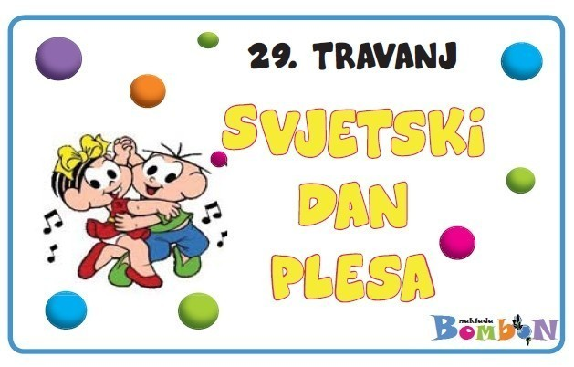

***MATEMATIKA***

-Pročitaj (75.)

- Zapiši *predzadatak*

-Izradi 1. I 2.zadatak u bilježnicu (76.)

***Obujam kocke***

**PRIRODA I DRUŠTVO**

**-Pročitaj 2-3x(108.-109.)**

**-Zapiši** (●L )

***B i H U EUROPSKOM OKRUŽJU***

**Nadam se skorom susretu…**

**Za sada *OSTANI DOMA …..***

**Veliki pozdrav !**

**Tvoja učiteljica Dubravka Soldo**

(●L )

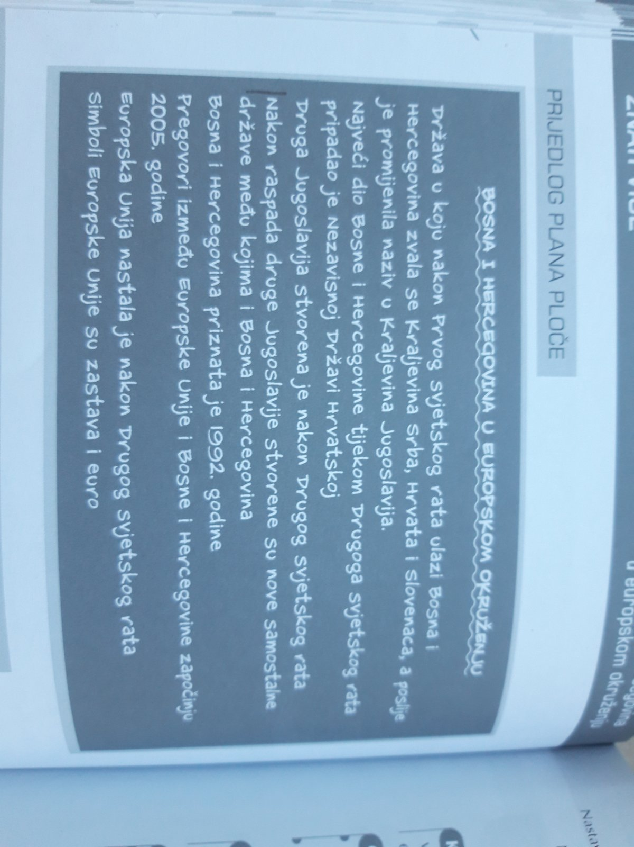



***MATEMATIKA***

-Pročitaj (75.)

- Zapiši *predzadatak*

-Izradi 3. -7.zadataka u bilježnicu (76.)

***Obujam kocke***

**5.r. D.V.Ograđenik**

**Dobro jutro!**

**Dobar dan!**

**Nadam se da ćete i danas biti vrijedni….**

**četvrtak,30.4.2020.**

***HRVATSKI JEZIK***

**-Prisjeti se nekih izreka**

**-Što misliš o izreci:**

**„Tko radi ne boji se gladi“**

**-Koje te zanimanje najviše privlači?**

**-Nacrtaj strip u 5 sličica,**

**napiši nadnevak,naslov i svoje ime kao autora stripa (primjer : Ja frizer)**

**- *Pošalji mi svoj strip***

Vježbaj ! I ja ću !



**Nadam se skorom susretu…**

**Za sada *OSTANI DOMA …..***

**Veliki pozdrav !**

**Tvoja učiteljica Dubravka Soldo**